董酒2012父亲节、端午节感恩回馈活动
尊敬的朋友：
您好！
每年阳历6月的第三个星期日是父亲节，每年农历的五月初五是端午节，为答谢您对董酒的信赖与支持，深圳市九丰行酒业有限公司对各位顾客朋友开展“董酒懂感恩，董酒懂思念”的感恩回馈活动。并向天下所有的父亲送上最诚挚的祝福，愿我们的父亲身体健康，愿我们的亲人一生平安！
活动具体如下：

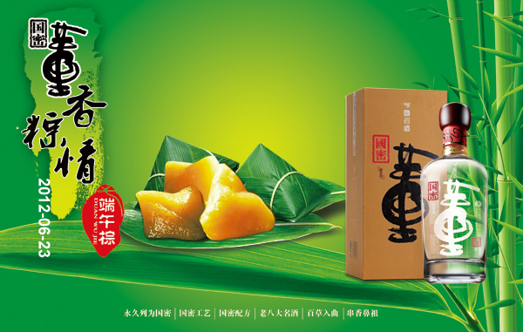

活动政策 | 购买数量 |   （54度同等系列）
仅限500ml国密系列产品和经典系列产品 | 1件 | 1瓶54度品鉴酒
仅限500ml国密系列产品和经典系列产品 | 2件 | 1瓶原装酒或2瓶品鉴酒
仅限500ml国密系列产品和经典系列产品 | 5件 | 3瓶原装酒或6瓶品鉴酒
仅限500ml国密系列产品和经典系列产品 | 10件 | 6瓶原装酒或12瓶品鉴酒
仅限500ml国密系列产品和经典系列产品 | 依次递推 | 依次递推
预定电话：0755-33067168
说 明：
1、此活动只针对500ml国密系列产品和经典系列产品，赠送的产品以购买的系列产品相同度数为准，品鉴酒为本系列54度产品；
2、凡活动期内，多买多送；
3、活动时间有限，请提前预定。
活动时间：6月8日----6月28日

附：国密、经典系列董酒团购供货价格表
品名 | 规格 | 团购供价 | 每件（6瓶） | 备注
54度国密董酒 | 500ml(1*6) | 548元/瓶 | 3288元/件
46度国密董酒 | 500ml(1*6) | 489元/瓶 | 2934元/件
54度经典董酒 | 500ml(1*6) | 186元/瓶 | 1116元/件
46度经典董酒 | 500ml(1*6) | 158元/瓶 | 948元/件

深圳市九丰行酒业有限公司
2012-6-8

